Линейка памяти посвящённая Дню Победы.
Вед. 1: Внимание! Начинаем торжественную линейку, посвящённую Дню Великой Победы.
Вед. 2: Равняйсь! Смирно! (звучит гимн России) Вольно!
Вед. 1: В эти майские дни мы отмечаем годовщину Великой Победы. Этого праздника люди ждали 1418 дней. Столько дней продолжалась Великая Отечественная война.
Вед.2: Никогда не исчезнут из памяти народной гордость за Великую Победу и память о страшной цене, которую мы за неё заплатили.
Стихи. 1. Победа! Славная победа!
Какое счастье было с ней.
Пусть будет ясным вечно небо,
А травы будут зеленей.
2) День Победы! Что за слово!
Сколько в нем заключено.
Где с надеждой. Где сурово
Произносится оно.
- Победа! Славный сорок пятый!
Друзья оглянемся назад.
Из сорок первого ребята
Сегодня с нами говорят.
- Скольким детям возвратили детство,
Подарили радость и весну
Рядовые армии советской,
Люди, победившие войну.
Вед. 1: Сегодня в гостях ветеран Великой Отечественной войны (ФИО). Далее следует выступление ветерана. Вручение цветов. Группа детей читает стихи.
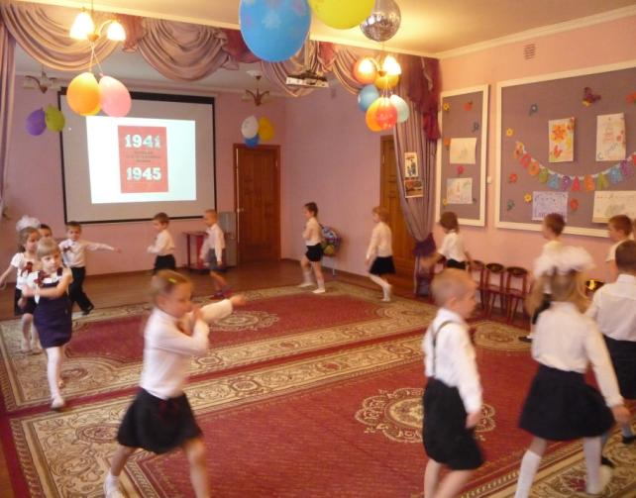
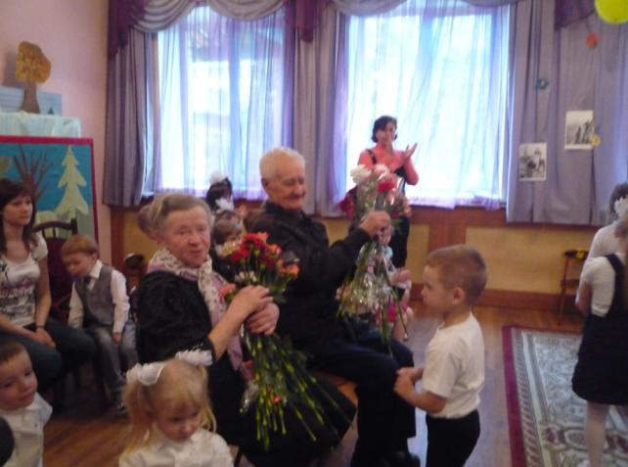
- Не забыть мне этой даты,
Что покончила с войной
Той великою весною. Победителю солдату
Сотни раз поклон земной!
2. Ещё тогда нас не было на свете
Когда гремел салют из края в край.
Солдаты, подарили вы планете
Великий май, победный май!
- Мы слышим их. Они нам близки
Своим наследием прямым.
Они для нас не обелиски.
Они – сегодняшние мы.
Песня «Журавли».
Ребёнок: Никто не забыт и ничто не забыто:
Горячая надпись на глыбе гранита;
Потухшими листьями ветер играет
И снегом сыпучим венки засыпает,
Но словно огонь у подножья гвоздика
Никто не забыт и ничто не забыто!
Вед.2: Мы вспоминаем сегодня тех, кто не вернулся с войны, оставшись вечно молодыми. Почтим их память минутой молчания (звучит запись метронома).
Вед. 1: Меткий глаз залог успеха,
Скажет вам любой солдат,
Чтоб желанная победа
Завершила правый бой.
Солдат должен быть метким. Давайте проверим, как умеют стрелять наши мальчики.
Игра «Попади в цель».
Вед. 2: Чтобы в армии служить надо, очень сильным быть. Смелым, ловким и умелым, что же делать, как тут быть? В мире нет рецепта лучше – будь со спортом не разлучен.
Комплекс ритмической гимнастики с флажками, с мячами.
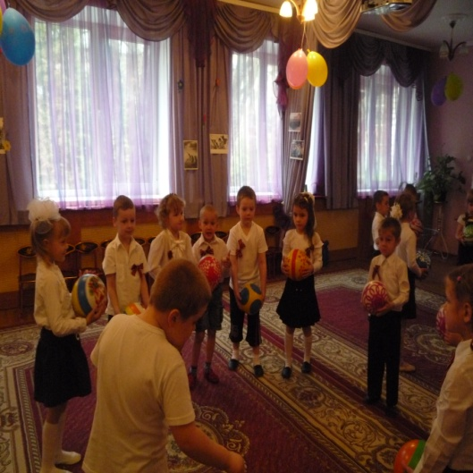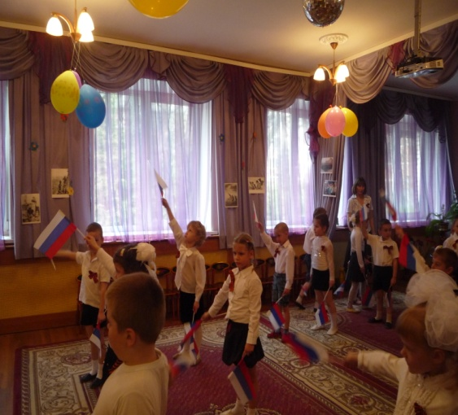
Вед.1: На войне было много раненых солдат, которым требовалась срочная медицинская помощь. Посмотрим, как с такой задачей вы, ребята, можете справиться.
проводится соревнование «Перебинтуй раненого».
Вед. 2 : Кто знает, какого цвета Российский флаг? А умеете ли вы его собирать?
Игра «Собери Российский флаг». Дети складывают разрезанную картинку флага.
Вед. 1 : Отлично все дети справлялись с заданием и в этом нам спорт, безусловно, помог! Ну что ж, окончены соревнования, пора подводить итог.
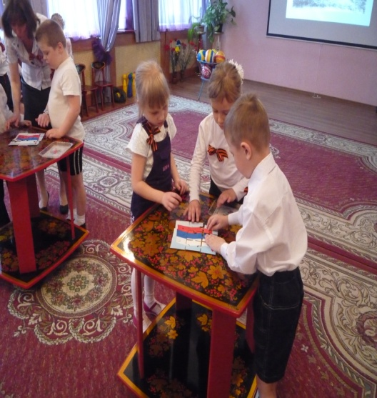

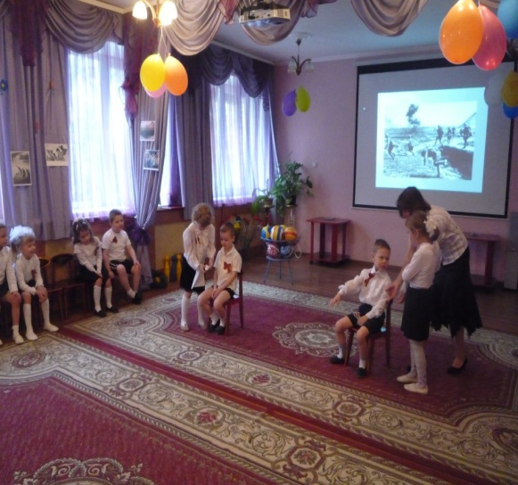
Дети читают стихи.
1. Живёт наш народ без войны много лет,
В грядущее смотрит уверенно,
Растит нас Отчизна для мирных побед
Под знаменем нового времени.

2. Нам нужен мир на голубой планете,
Его хотят и взрослые, и дети.
Им хочется, проснуться на рассвете,
Не вспоминать, не думать о войне.
Нам нужен мир навеки, навсегда!

3. Нам нужен мир, чтоб строить города,
Сажать деревья и работать в поле.
Его хотят все люди доброй воли,
Нам нужен мир навеки, навсегда!
Вед.2: Торжественная линейка подошла к концу. А сейчас приглашаем вас на чаепитие.

